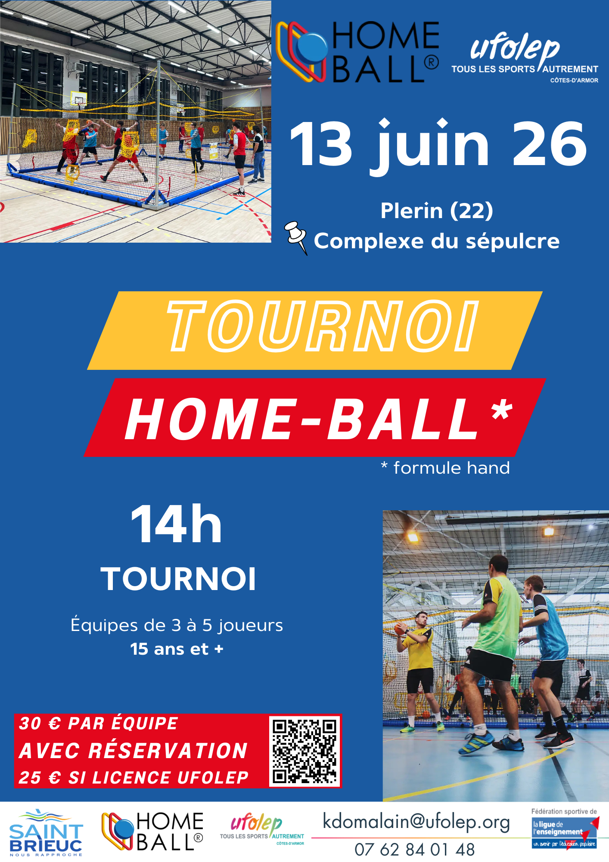

Descriptif du tournoi de Home Ball HAND 2026



Rappel historique :
Inventé en 2011 par le normand Dominique DESBOUILLONS, le Home Ball continue son ascension dans le paysage sportif français avec déjà plus de 2000 implantations en métropole.
La Fédération Sportive Home Ball a été créée en octobre 2018 pour promouvoir, développer et encourager au niveau national et international la pratique du Home Ball.
L’aventure est avant tout humaine. Les rencontres et les événements réalisés ont permis de mettre en avant les bienfaits de nos sports tant sur le plan physique, qu’en terme d’inclusion. Le Home Ball rassemble et fédère, il dynamise la vie locale et sensibilise de nombreux publics au sport.
Cette année, elle co-organise l’événement avec la fédération multisports de l’UFOLEP des Côtes d’Armor.
La belle aventure continue !

Date de l’événement :
Le samedi 13 JUIN 2026

Lieu de l’événement :
En Bretagne à Plérin, au complexe sportif du sépulcre

A-PARTIE ADMINISTRATIVE

ARTICLE 1 : PARTICIPATION AU TOURNOI DECOUVERTE DE HOMEBALL HAND

 Pour créer son équipe (Places limitées à 20 équipes).

Les participants doivent avoir plus de 15 ans le jour de l’événement, les équipes peuvent être mixtes.

Les participants assurent les organisateurs de l'événement, qu’ils s’engagent à respecter le règlement de l'épreuve. En procédant à leur inscription, les participants déclarent être majeurs.
Les participants mineurs devront certifier avoir l'autorité légale de procéder à cette inscription et devront présenter une autorisation parentale. Les personnes ayant autorité légale sur les mineurs assurent les organisateurs de l’événement qu’elles s’engagent à respecter le règlement de l’épreuve.
Les participants admettent que la participation à cette épreuve comporte certaines contraintes et qu’ils ne doivent pas s’inscrire s’ils ne sont pas correctement entraînés et aptes médicalement.

 Questionnaire de santé obligatoire (ANNEXE 2)

En acceptant ces conditions d’inscription, les participants assument l’entière et complète responsabilité en cas d’accident pouvant se produire durant l’événement.
Elles assument également les risques inhérents à la participation à une telle épreuve tels que : les accidents avec les autres participants.
Chaque participant devra avoir complété le questionnaire de santé et attesté avoir répondu « NON » à toutes les questions, et, dans le cas contraire, le participant devra fournir un certificat médical.
Pour des raisons d’organisation, nous vous invitons à vous inscrire en ligne sur :
https://inscriptions.ufolep.org/tournoi_home_ball_2026
Tout dossier non complet, ne pourra pas être validé.
Le jour J, n’oubliez pas de passer par l’accueil afin d’acter votre arrivée.

ARTICLE 2 : PROGRAMME DE LA JOURNÉE

13h00 – 14h00 : ACCES LIBRE – INITIATION

13h00 : Le gymnase ouvrira ses portes pour accueillir les équipes et supporters.
13H30 : Tirage au sort des poules.
14h00 : Début des matchs.

 14h00 – 15h20 : MATCHS DE POULES POUR LES QUALIFICATIONS

15h20 – 15h50 : CHALENGE RELAIS EN EQUIPE (ANNEXE 7)

Tirage au sort des rencontres : 2 équipes s’affrontent, 1 seule se qualifie pour le tour suivant. Tirage au sort des rencontres entre les équipes qualifiées, jusqu’à la finale.

15H50 – 16H00 : ANNONCE DE LA POULE HAUTE ET POULE BASE

16h00 – 17h20 : MATCH POULE HAUTE / MATCH POULE BASSE

17H20 – 18H00 : PHASE FINALE (¼ DE FINALE - ½ FINALE – FINALE)

18h00 : CLASSEMENTS ET REMISES DES TITRES
En Parallèle des matchs de poules, de 14h00 à 16h00 Challenge Tir Individuel à Rebond (ANNEXE 6).
Chaque joueur a une minute pour marquer le plus de points depuis sa zone de défense. Les joueurs doivent aller se présenter sur le terrain Home Ball réservé au challenge quand leur équipe n’a pas de match.

ARTICLE 3 : MODALITÉ D’INSCRIPTION

INSCRIPTION OUVERTE À PARTIR DU 18 MARS 2026 !
Le tarif est fixé à 30€ pour une équipe NON LICENCIE (composée de 3 à 5 joueurs / joueuses maximum) ;
Le tarif est fixé à 25€ pour une équipe qui possède au moins une licence UFOLEP où représente une association affiliée.
Elle comprend : Le Tournoi / 1 Challenge individuel / 1 Challenge collectif
+ Prêt de chasuble / Le café de bienvenu

POUR QUE VOTRE INSCRIPTION SOIT VALIDÉE :

Retournez avant le 6 JUIN 2026 :
- La fiche d’inscription (ANNEXE 1)
- Le questionnaire de santé (NON sur toutes les cases), 1 par joueur (ANNEXE 2).
- Paiement des droits d’inscription :
  - Directement sur la plateforme d’inscription https://inscriptions.ufolep.org/tournoi_home_ball_2026
  - Soit un chèque de 30€ (où 25€ si licencié) à l’ordre de UFOLEP Côtes d’Armor
- Autorisation parentale pour les mineurs et autorisation de soins (ANNEXE 3).

À L’ADRESSE SUIVANTE :
UFOLEP des Côtes d’Armor
9 rue de Robien
22000 Saint-Brieuc

En cas d'annulation d'une équipe sportive, les paiements seront conservés par les organisateurs et ne pourront donner lieu à aucun remboursement, ni à une quelconque revendication à l'encontre des organisateurs de la part des sportifs inscrits.
Cette clause est valable quelles que soient les raisons de l'annulation ou de la non-participation.

PENSEZ À CONVIER VOS AMIS :
L’entrée est ouverte au public, l’occasion pour vos proches de venir découvrir un nouveau sport et
de passer un moment de convivialité !
La Buvette et la Restauration seront présentes.

ARTICLE 4 : ASSURANCES
Les organisateurs sont couverts en responsabilité civile par une police d’assurance.

ARTICLE 5 : DROIT D’IMAGE
Du fait de son engagement, chaque participant donne son autorisation aux organisateurs à utiliser les images fixes ou audiovisuelles sur lesquelles il pourrait apparaître, prises à l’occasion de sa participation à l’événement, sur tout support, y compris les documents promotionnels et/ou publicitaires.
En cas de refus, merci de nous le signaler en amont de la manifestation.

ARTICLE 6 : VOL - VANDALISME
L’organisation décline toute responsabilité vol ou de dégradation de matériel. Les affaires personnelles des participants sont de la responsabilité des participants.

ARTICLE 7 : SECURITE
L’organisation prévoit des personnes formés PSC au sein de son effectif.
Les centres de secours à proximités :
- Hôpital Privé des Côtes d'Armor - HGO, Rue François Jacob, 22190 Plérin (2.5 km)
- Hôpital de Saint-Brieuc, 10 Rue Marcel Proust, 22000 Saint-Brieuc (10.2 km)

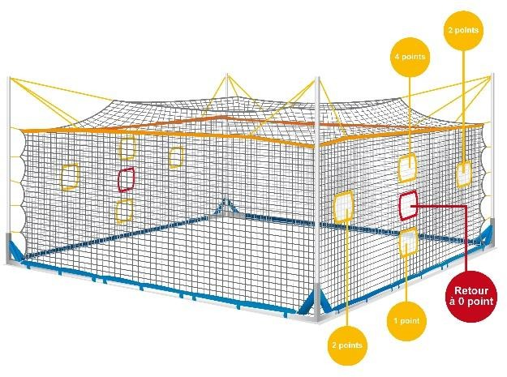
B : PARTIE SPORTIVE

ARTICLE 8 : Surface de jeu
5 Terrains de Home Ball 6 m 50 / 6 m 50 seront installés : 1 Provenant de l’UFOLEP des Côtes d’Armor
4 Mis à disposition par SARL HOME BALL

ARTICLE 9 : Tenues vestimentaires
Les joueurs devront être en tenue de sport lors des matchs et des challenges.
Le port de chaussures ou vêtements de ville n’est pas autorisé tout comme le port de bijoux (bracelets, colliers, bagues, boucles d’oreilles, montres etc..).

ARTICLE 10 : Déroulement d’un match
Qui engage ? : Pierre-feuille-papier-ciseaux entre les joueurs présents sur le terrain, l’équipe qui
aura au minimum 2 victoires engagera, l’équipe perdante engagera après la mi-temps.
Durée d’un match : 2 minutes 30 de jeu + 1 minute de pause pour changement de côté et pour faire entrer les remplaçants + 2 minutes 30 de jeu.

ARTICLE 11 : Arbitrage et règlement A - Pour les matchs
Respecter le règlement Home-Ball® Hand.

Règlement Home-Ball® Hand en Annexe 3.
1 arbitre par terrain + 2 assistants pour comptabiliser les points.
Important : les équipes doivent se rendre dans la zone d’avant match, 10 minutes avant leur match.

Remplacement de joueurs :
2 remplacements sont possibles sur la minute de pause.
L’Arbitre peut autoriser le remplacement d’1 joueur suite à une blessure.

B – Pour les Challenges
L’arbitre arrête le chronomètre à la fin de la minute et note le score du joueur.
Si la balle a quitté la main du joueur avant le coup de sifflet final, le but marqué sera accordé. Si des joueurs sont à égalité, pour déterminer le vainqueur et les places d’honneur, ils seront
départagés par une séance de penalty.

ARTICLE 12 : Classements
A – TOURNOI HOME BALL HAND
Le classement se fera à l’issue d’une phase de poule et d’une phase finale.
Lors des phases de poule, l’attribution des points est la suivante :
- 3 points pour match gagné
- 1 points pour match nul
- 0 point pour match perdu
En cas d’égalité, l’équipe ayant la meilleure différence de points gagne.

Lors des phases finales, match à élimination directe.
Si égalité, la qualification au tour suivant se jouera à travers une séance de pénalty ou tous les joueurs des équipes, présents sur le terrain à la fin du temps réglementaire tireront, l’équipe qui remporte le plus de point gagne.

4 Trophées seront décernés :
- Vainqueur du tournoi Home Ball Hand 2026
- 2ème du tournoi de Home Ball Hand 2026
- 3ème du tournoi de Home Ball Hand 2026
- Le prix de l’équipe la plus Fairplay

B - Les Challenges individuels
Les trois meilleurs joueurs de chaque challenge seront récompensés.

C - Le Challenge collectif
Les trois meilleures équipes du challenge collectif seront récompensées.

ARTICLE 13 : Les Réclamations
Toutes les réclamations devront être faites par le responsable de la délégation dont le nom est inscrit sur la feuille d’inscription auprès de l’organisateur jusqu’à 30 minutes après la fin de la rencontre par voie écrite en mentionnant les faits.

ARTICLE 14 : Les Récompenses
Les récompenses individuelles et par équipes seront remis à partir de 18h00.

ANNEXE 1 :
Fiche d’inscription équipe

Nom d’équipe : ………………………………………………………………………………………………………… Ville : ………………………………………………………………………………………………………………………… Nom du responsable d’équipe : ………………………………………………………………………………. Adresse mail : ………………………………………………………………............................................... Portable : ……………………………………………………………………………………………………………………
En remplissant le présent document, tous les joueurs de l’équipe reconnaissent avoir pris connaissance du règlement tournoi.

 | Nom | Prénom | Date de naissance | Portable
Joueur 1
Joueur 2
Joueur 3
Joueur 4
Joueur 5

Rappel pour valider l’inscription.


Retourner le présent document avant le 6 juin 2026 :
    - La fiche d’inscription (annexe 1)
    - Le questionnaire de santé (NON sur toutes les cases), 1 par joueur (annexe 2)
    - Paiement des droits d’inscription :
      - Soit un chèque de 30 € à l’ordre de UFOLEP Côtes d’Armor
      - Soit un chèque de 25 € à l’ordre de UFOLEP Côtes d’Armor
(licencié ou association affiliée)
      - OU Directement sur la plateforme d’inscription
    - Autorisation parentale pour les mineurs

À L’ADRESSE SUIVANTE :
UFOLEP des Côtes d’Armor
9 rue de Robien
22000 Saint-Brieuc

ANNEXE 2 :

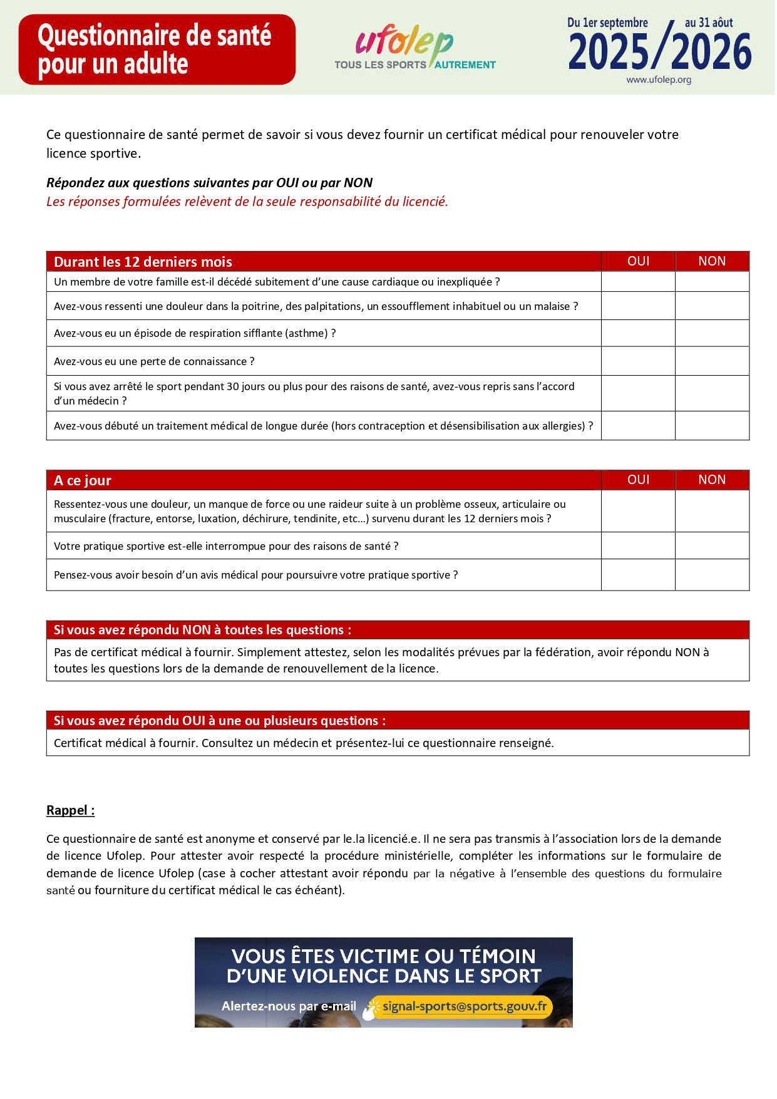
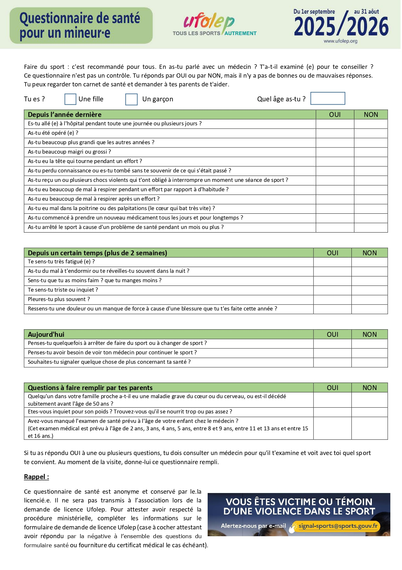
ANNEXE 3 :
ANNEXE 4 :

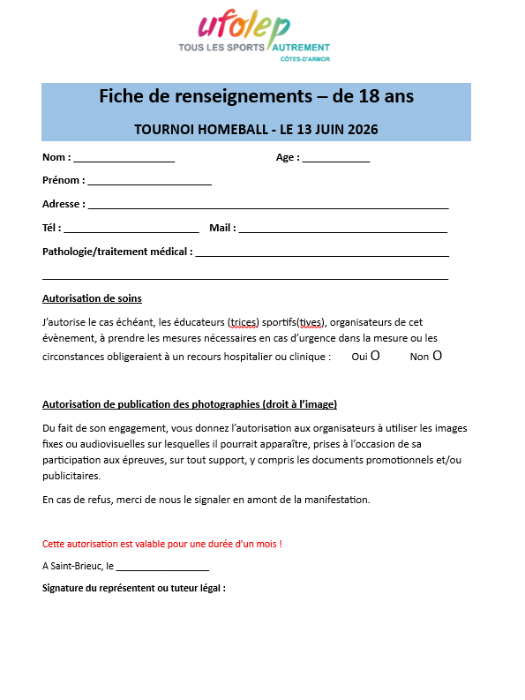

ANNEXE 5 :
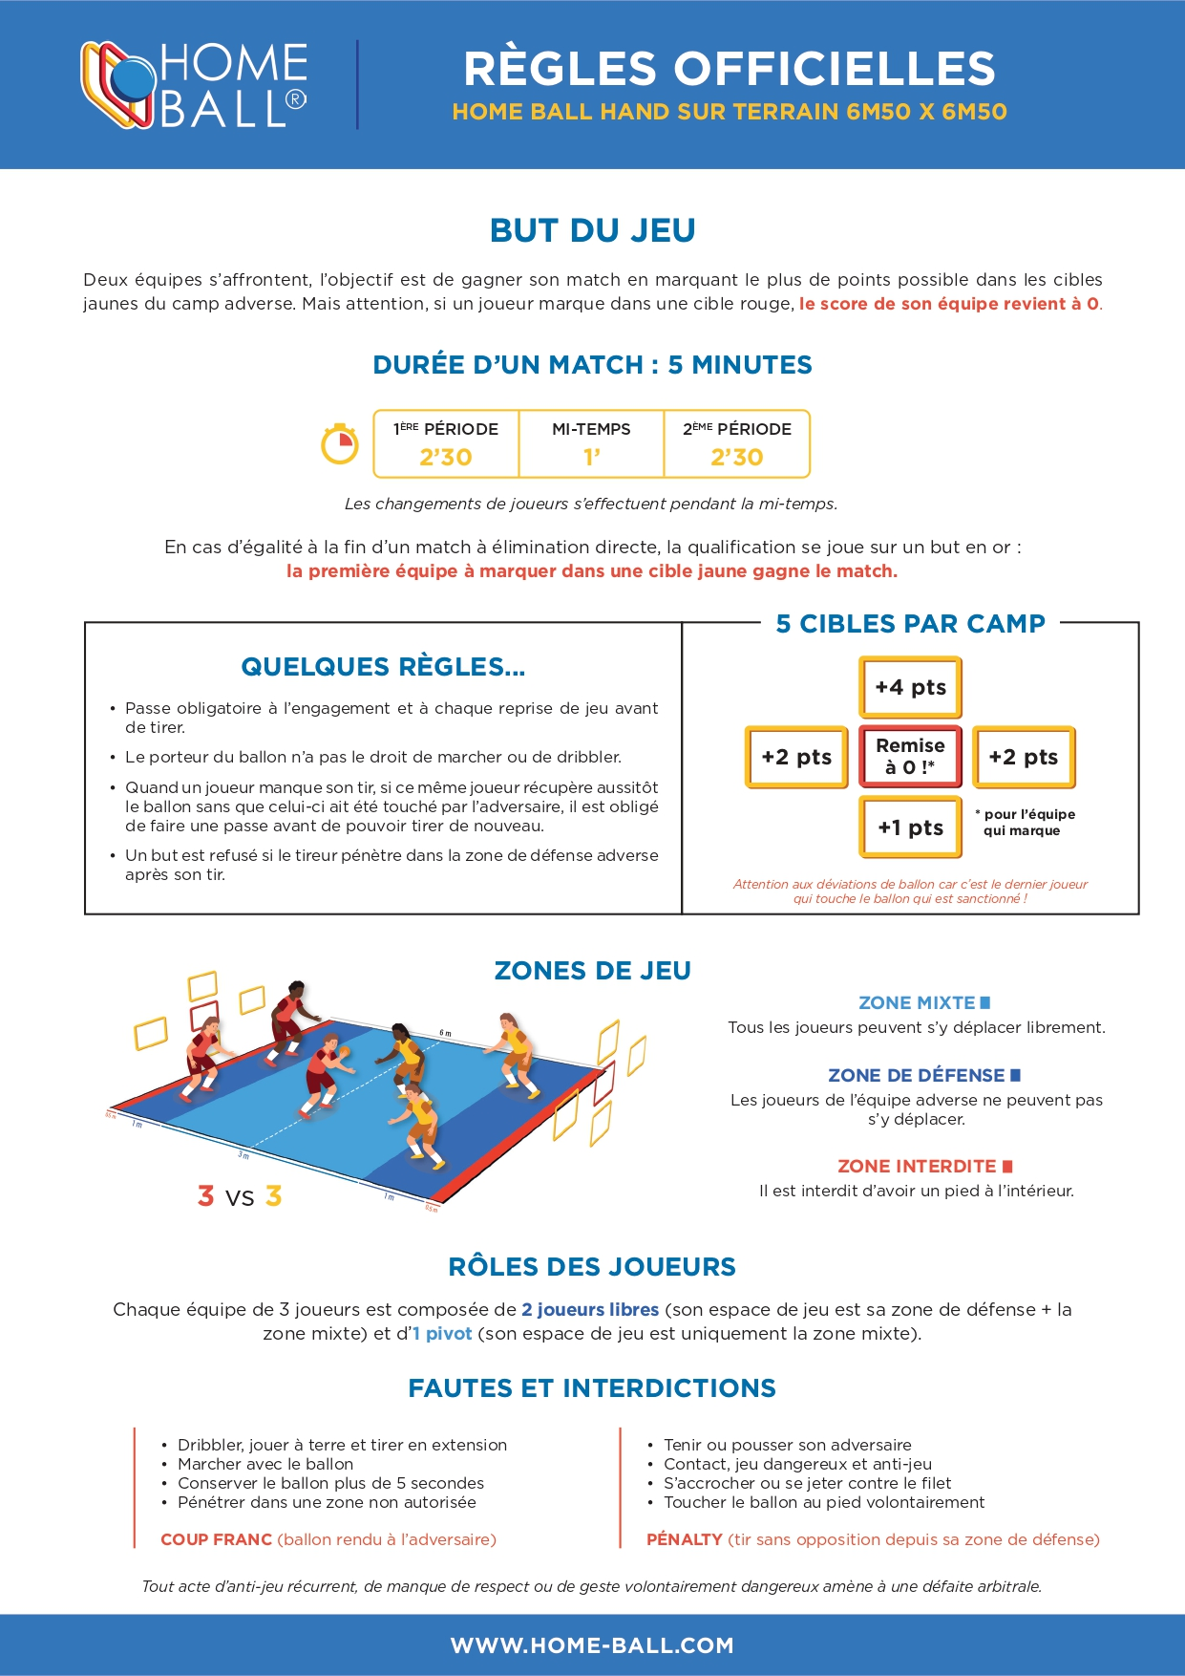

ANNEXE 6 :
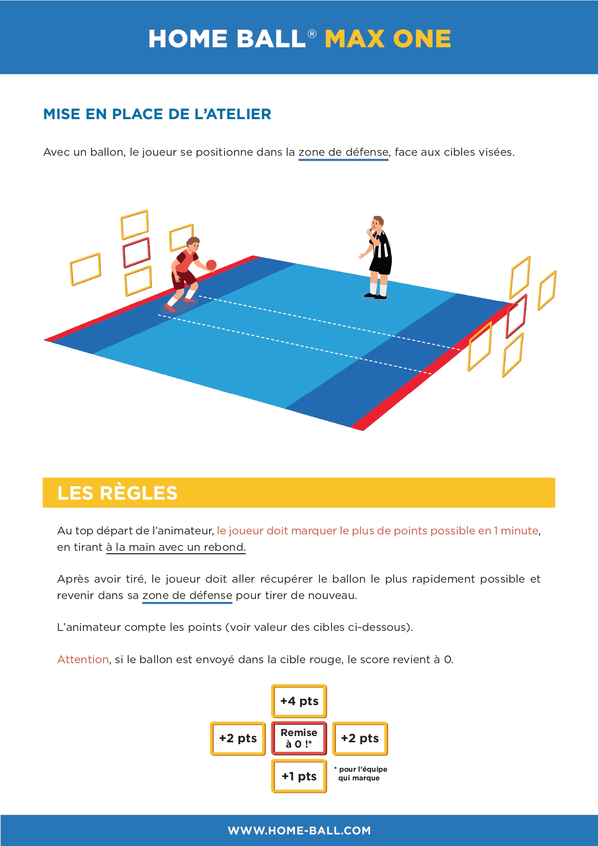

ANNEXE 7 :
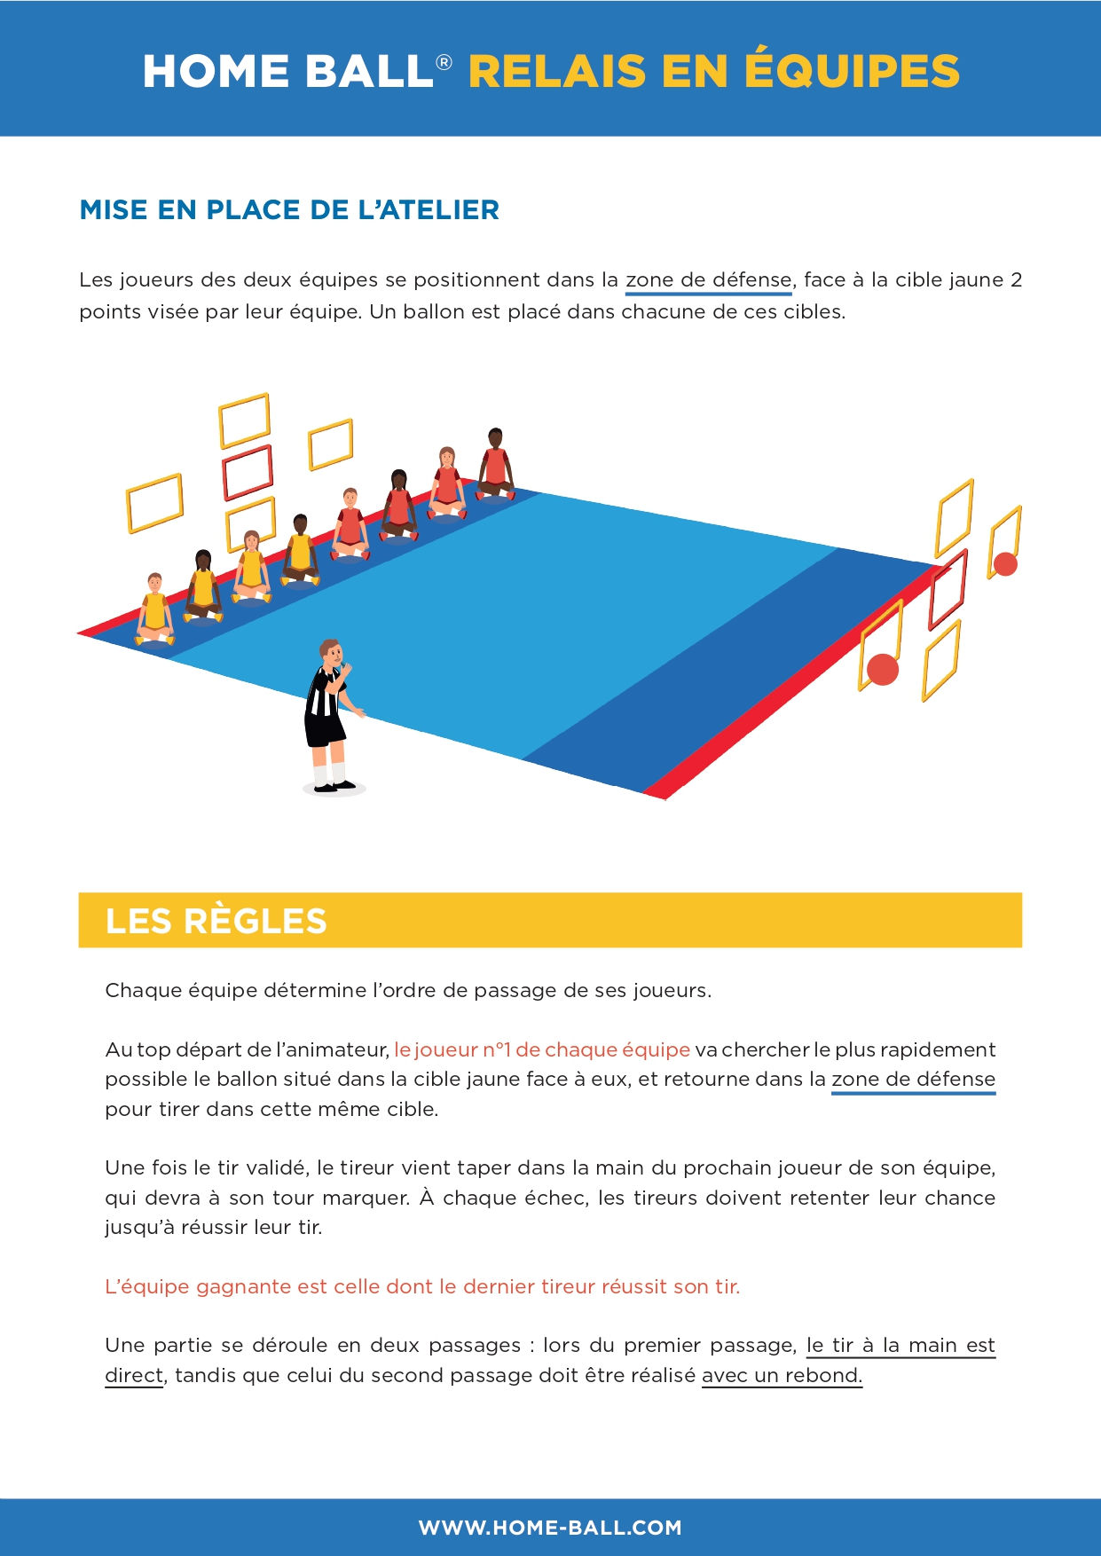

ANNEXE 8 :
LIENS DIVERS

Apprenez les règles officielles du Home Ball Hand en 5 minutes !
https://www.home-ball.com/


Retrouvez-nous sur nos réseaux :

https://www.facebook.com/homeballsports

https://www.facebook.com/ufolep.descotesdarmor


https://www.instagram.com/homeballsports

https://www.instagram.com/ufolep22/

Retrouvez notre chaine Youtube officielle :
http://www.youtube.com/@HomeBall

Voici un match de HOMEBALL HAND :
https://youtu.be/1Z9ThVrrBM0?si=8GesMMf2z6NNCwqJ

Voici un exemple d’aftermovie d’un tournoi HOMEBALL HAND
https://youtu.be/FoIGzWyiktI?si=_1nehdbTGhdBev5V

Retrouvez-nous également sur TIKTOK
https://www.tiktok.com/@homeball_vholeball


Le site internet de l’UFOLEP des côtes d’Armor :

https://www.ufolep-cotesdarmor.fr

